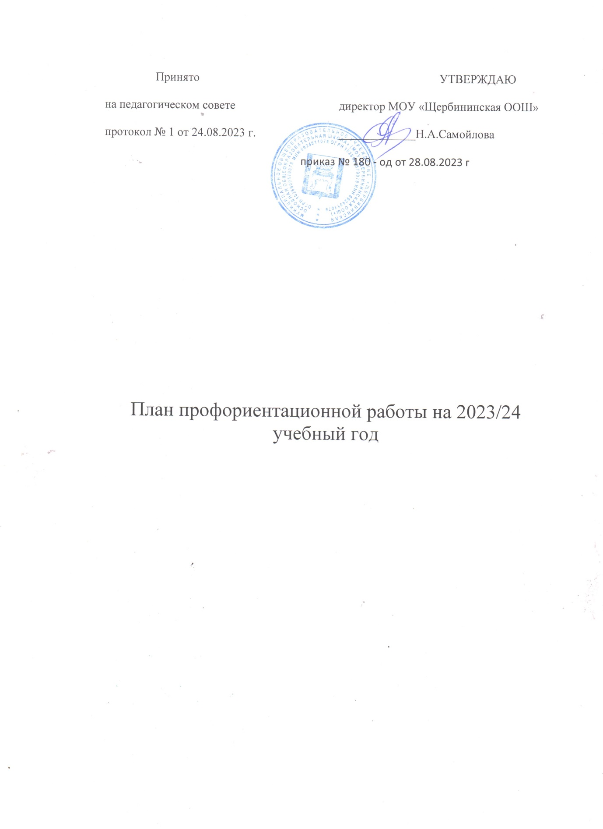

План профориентационной работы на 2023/24 учебный год
№ п/п | Направление и мероприятие профориентационной деятельности | Количество часов | Классы-участники, уровень реализации профминимума | Ответственный | Сроки проведения
1 | Внеурочная деятельность. Курс занятий «Россия – мои горизонты» | 34 | 6–9-е | Иванова И.А. | Сентябрь–май, еженедельно по четвергам
6 класс
1 | Взаимодействие с родителями. Родительское собрание по профориентации | 2 | 6 (базовый) | Иванова И.А.  Исайкина О.В. | Сентябрь  Январь
2 | Профориентационные модули | 14 | 6 (базовый) | Исайкина О.В. | Сентябрь -май
3 | Практико-ориентированный модуль. Профессиональная проба -игра в РМИ | 3 | 6 (базовый) | Исайкина О.В. | Октябрь
4 | Практико-ориентированный модуль. Проектная работа «Профессии моей семьи» | 6 | 6 (базовый) | Исайкина О.В. | Декабрь–март
5 | Практико-ориентированный модуль. Экскурсия в РМИ | 3 | 6 (базовый) | Исайкина О.В. | Январь
6 | Дополнительное образование. Выбор и посещение ознакомительных занятий в рамках дополнительного образования | 6 | 6 (базовый) | Педагоги допобразования | Сентябрь–май
7 класс
1 | Взаимодействие с родителями. Родительское собрание по профориентации | 2 | 7 (базовый) | Иванова И.А.  Николаева М.С. | Сентябрь  Январь
2 | Профориентационные модули | 14 | 7 (базовый) | Николаева М.С. | Сентябрь–май
3 | Практико-ориентированный модуль. Профессиональные пробы «Учитель», посвященные Году педагога и наставника | 1 | 7 (базовый) | Николаева М.С. | Октябрь
4 | Практико-ориентированный модуль. Профессиональные пробы «Кондитер», кондитерская | 2 | 7 (базовый) | Николаева М.С. | Ноябрь
5 | Практико-ориентированный модуль. Проектная работа «Профессии моей семьи» | 6 | 7 (базовый) | Николаева М.С. | Декабрь–март
6 | Практико-ориентированный модуль. Экскурсия на конюшню | 3 | 7 (базовый) | Николаева М.С. | Январь
7 | Дополнительное образование. Выбор и посещение ознакомительных занятий в рамках дополнительного образования | 6 | 7 (базовый) | Педагоги допобразования | Сентябрь–май
8 класс
1 | Взаимодействие с родителями. Родительское собрание по профориентации | 2 | 8 (базовый) | Иванова И.А.  Карташов Д.В. | Сентябрь  Январь
2 | Профориентационные модули | 14 | 8 (базовый) | Карташов Д.В. | Сентябрь–май
3 | Практико-ориентированный модуль. Профессиональные пробы «Учитель», посвященные Году педагога и наставника | 1 | 8 (базовый) | Карташов Д.В. | Октябрь
4 | Практико-ориентированный модуль. Профессиональная проба «Первая медицинская помощь» | 3 | 8 (базовый) | Карташов Д.В. | Ноябрь
5 | Практико-ориентированный модуль. Проектная работа «Химия в повседневности» | 6 | 8 (базовый) | Карташов Д.В. | Декабрь–март
6 | Практико-ориентированный модуль. Экскурсия в билетные кассы РЖД | 3 | 8 (базовый) | Карташов Д.В. | Январь
7 | Дополнительное образование. Выбор и посещение ознакомительных занятий в рамках дополнительного образования | 5 | 8 (базовый) | Педагоги допобразования | Сентябрь–май
9 класс
1 | Взаимодействие с родителями. Родительское собрание по профориентации | 2 | 9(базовый) | Иванова И.А  Андреева Е.С. | Сентябрь  Январь
2 | Профориентационные модули (РМИ) | 15 | 9 (базовый) | Андреева Е.С. | Сентябрь–май
3 | Практико-ориентированный модуль. Профессиональные пробы «Учитель», посвященные Году педагога и наставника | 1 | 9 (базовый) | Андреева Е.С. | Октябрь
4 | Практико-ориентированный модуль. Профессиональная проба «Первая медицинская помощь» | 3 | 9 (базовый) | Андреева Е.С. | Ноябрь
5 | Практико-ориентированный модуль. Проектная работа по биологии/химии/географии | 6 | 9 (базовый) | Андреева Е.С. | Декабрь–март
6 | Практико-ориентированный модуль. Экскурсия на конюшню. | 3 | 9 (базовый) | Андреева Е.С. | Январь
7 | Дополнительное образование. Выбор и посещение ознакомительных занятий в рамках дополнительного образования | 3 | 9 (базовый) | Педагоги допобразования | Сентябрь–май

